DEUMIE Nolwenn  
L1 Groupe C

Devoir maison de civilisation

Il existe plusieurs outils dont on peut se servir pour créer une frise chronologique, cela permet ainsi à chacun de trouver celui qui lui correspond le mieux.

Afin de trouver un outil avec lequel je me sente à l’aise, j’ai décidé de tester en premier lieu le site frisechrono.fr.   
Après avoir sélectionné les dates et informations qui me semblaient importantes, j’ai tenté tant bien que mal de les replacer sur la frise. Mais je n’aime absolument pas cet outil. Je trouve la prise en main compliquée, ce n’est pas très intuitif et ça a été assez long de parvenir à quelque chose de relativement potable.

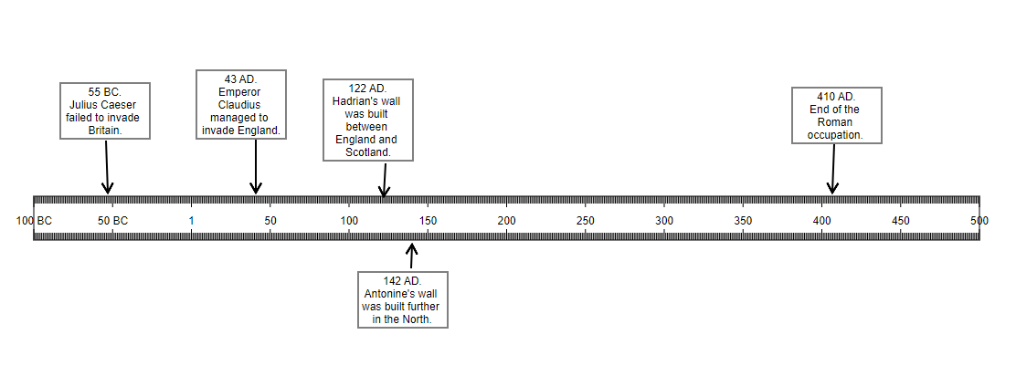

Le résultat n’est pas mauvais, il est plutôt lisible, mais cela m’a demandé trop de temps pour parvenir à faire cela. De plus, cela manque de couleur, je ne suis pas parvenue à trouver comment rendre la frise attractive, et une frise peu attrayante ne donne pas spécialement envie de l’apprendre. J’ai vu qu’on pouvait ajouter des images sur le site, mais cela prend beaucoup de place et ça n’est pas spécialement utile. Un autre point négatif est que je ne suis pas parvenue à insérer de manière convenable un texte de conclusion, avec notamment deux ou trois détails sur l’héritage laissé par les Romains suite à leur occupation (apparition de la Christianité, l’impact du système de routes, etc.).   
J’ai donc assez vite abandonné cet outil après plusieurs essais infructueux.

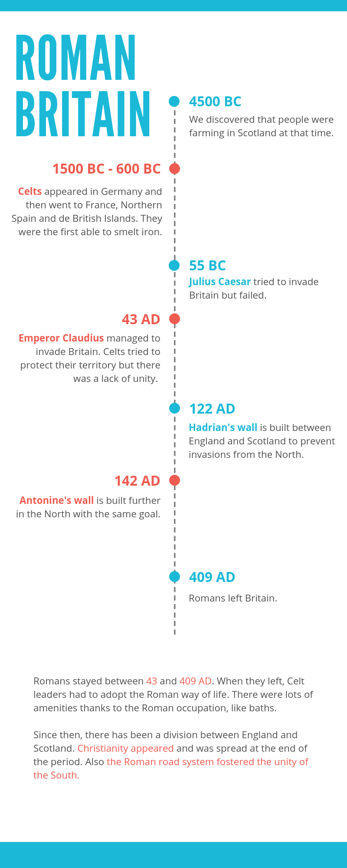Le deuxième outil que j’ai voulu tester est Canva. C’est, contrairement à frisechrono.fr, une excellente surprise. Que l’on décide de choisir un modèle et de l’adapter, ou de simplement partir de zéro et d’utiliser notre imagination, le résultat est là. Simple d’utilisation, fluide et coloré, c’est un très bon outil pour les personnes comme moi qui ont besoin de quelque chose d’intuitif et avec une présentation plutôt graphique. Je suis donc parvenue à réaliser une frise verticale, que je trouve plus lisible que les frises horizontales, avec des couleurs pour faire ressortir les informations et de la place pour insérer logiquement, au bas de la frise, une conclusion.

Cette frise n’est pas encore parfaite, mais elle est déjà bien au-dessus de la précédente.  
L’aspect plus graphique et travaillé rend le tout agréable à regarder.   
Canva est donc en conclusion un très bon outil que je risque de réutiliser. La diversité des modèles présents permet de varier les plaisirs et de trouver le visuel le plus attractif. La créativité est par ailleurs également stimulée, avec toutes les options proposées, que ce soit le nombre de polices d’écriture disponibles, l’ajout de formes, d’icônes ou de graphiques.

Le troisième outil que j’ai décidé de tester est tout simplement le papier. J’ai décidé de faire là aussi une frise verticale. Le résultat est ma foi plutôt décevant. Malgré les innombrables possibilités qu’offre le papier, je ne suis pas parvenue à faire quelque chose de réellement concluant. Suite à plusieurs essais, je n’ai pas réussi à faire quelque chose de plus propre et complet que l’exemple qui suit. Je trouve que le papier a un rendu trop fade, et cela ne présente pas un grand intérêt. Le papier n’offre pas assez de place et je n’arrive pas vraiment à agencer le tout correctement. En somme, je ne pense pas refaire de frises chronologiques sur papier, car cela ne correspond pas à mes attentes et mes méthodes de travail.

Pour conclure, tester différents outils m’a permis de trouver celui qui m’était le plus adapté. Des trois méthodes que j’ai pu essayer, seul Canva correspondait à mes attentes et m’a permis de réaliser une frise chronologique qui me satisfait sur la forme et me permet de travailler simplement, c’est pour cela que j’ai décidé de réaliser les frises chronologiques finales à l’aide de ce site. Je ne réutiliserai ni frisechrono.fr ni le papier car ces deux outils ne sont pas particulièrement pratiques ni intuitifs et leur utilisation a été relativement désagréable. Néanmoins, cet exercice m’aura également confortée dans l’idée que les frises chronologiques ne sont définitivement pas pour moi, elles sont pour moi plus chronophages qu’autre chose et ne m’apportent rien dans mon apprentissage.